ミズノ興業 マイクロバス座席表（通常タイプ正席21席 補助6席）
■運行年月日 年 月 日 ■お客様 ■バス 号車

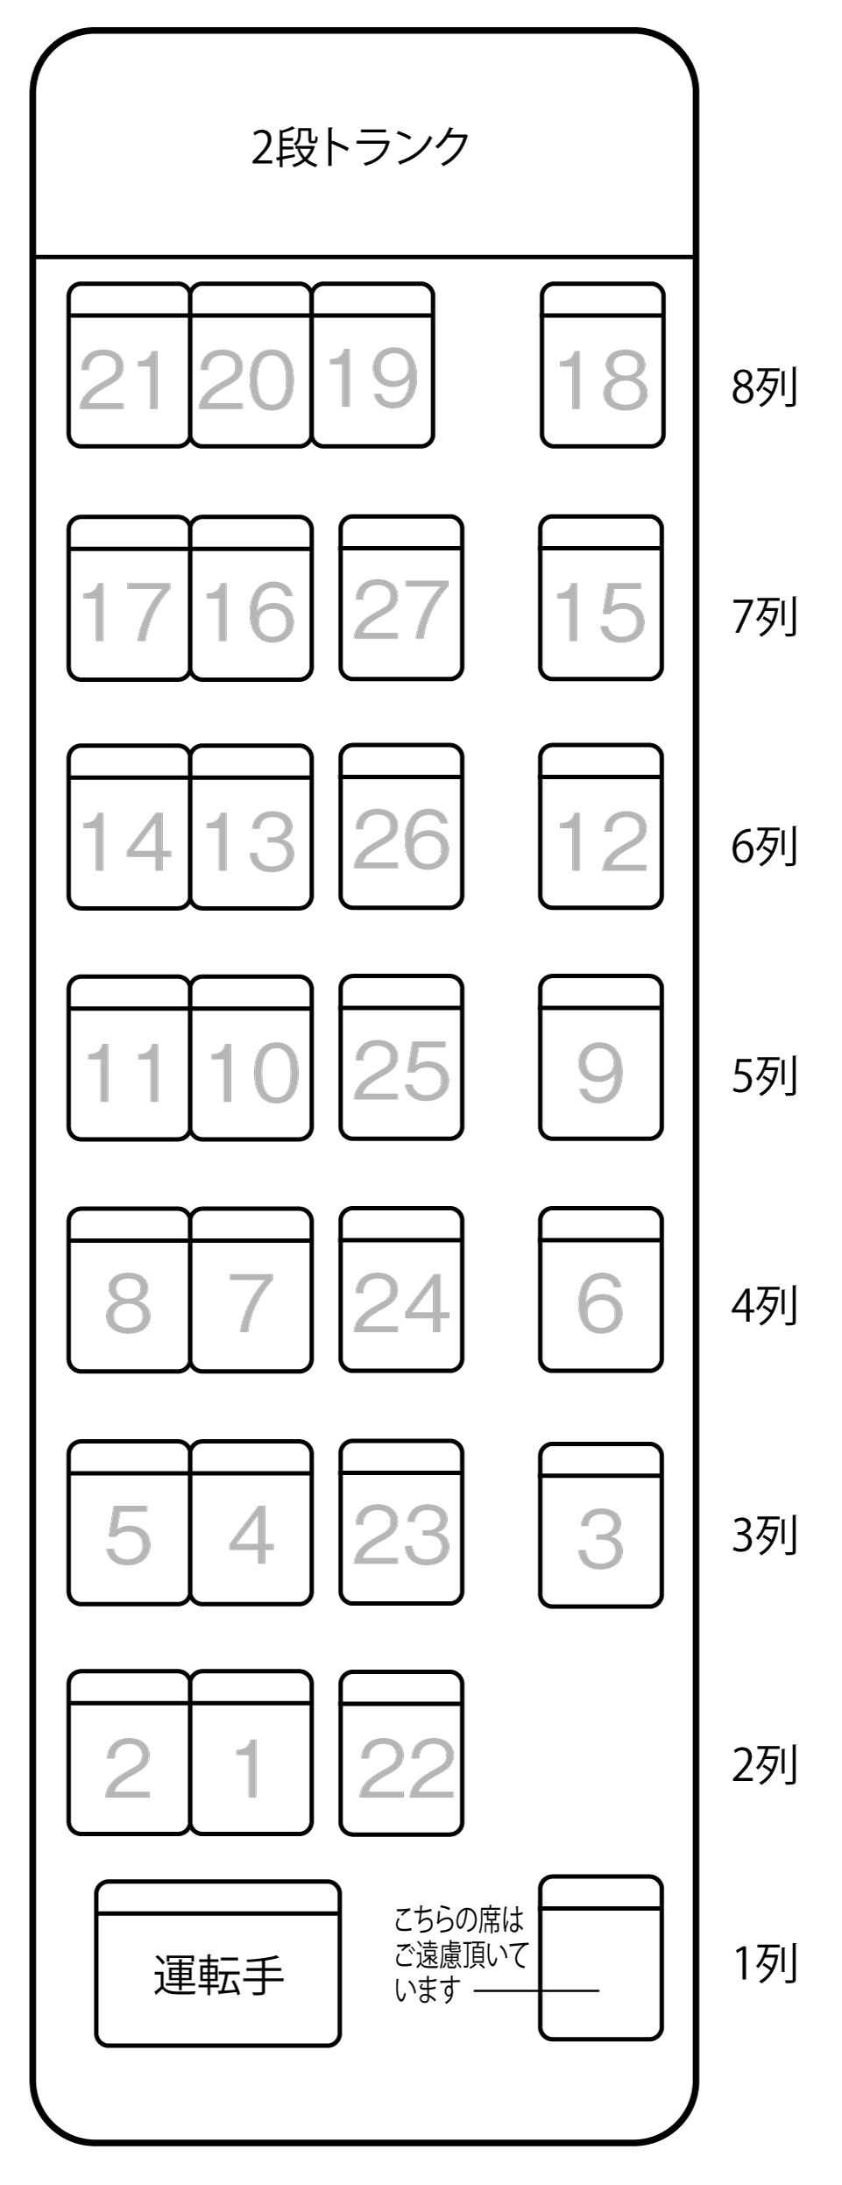
18
15
12
9
6
3

21 20 19
17 16 補27
14 13 補26
11 10 補25
8 7 補24
5 4 補23
2 1 補22

